**Desarrollo de Aplicaciones Informáticas**

**Segundo Examen Parcial**

**Clave única**: ______________ **No. de computadora:** ____________

**Crea la carpeta C:\DAI\Ex2_TuClaveÚnica (ejemplo: C:\DAI\ Ex2_112112).**

**Coloca esta ruta en el IDE de Visual C# en: Herramientas, Opciones, Proyectos y soluciones, Ubicación de proyectos. Dentro de esta carpeta guardarás los dos proyectos del examen.**

**El nombre del primer proyecto será: Ex2_TuClaveÚnica_CS (ejemplo: Ex2_112112_CS); el del segundo: Ex2_TuClaveÚnica_Web (ejemplo: Ex2_112112_Web). En este último caso, al crear el proyecto, cuida que quede dentro de la carpeta inicial que creaste.**

**Nota:** Al finalizar, envía, desde Comunidad, la primera carpeta (comprimida) al correo del profesor.

Crea en SQL Server la base de datos: Uber, empleando los archivos: Uber2oTablas.txt y Uber2oTuplas.txt, que están en el servidor.

Diagrama:

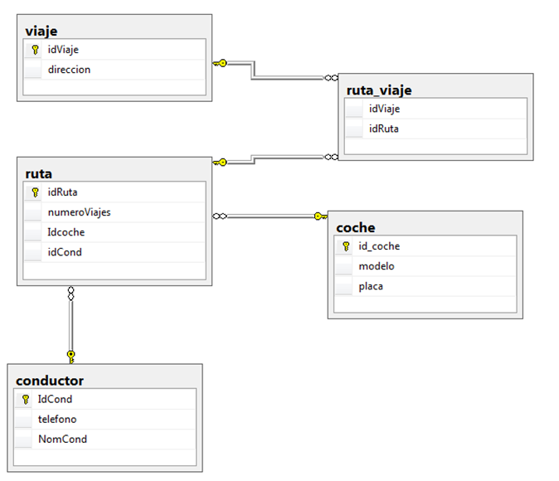

**Ejercicio 1 – Aplicación de escritorio (cliente-servidor) (5.4 puntos)**

Utilizando la base de datos de Uber, genera una aplicación de escritorio (cliente-servidor) con una sola forma que tenga lo siguiente:

1. [1.2] Un ComboBox *conductores* que muestre la clave de los conductores.
2. [1.2] Un ComboBox *coches* que muestre la clave de los coches.
3. [3.0] Una caja de texto *cantidadViajes* y un botón *alta* que permita dar de alta una tupla en la tabla *ruta* usando los valores correspondientes tomados de los controles anteriores. Escribir un mensaje indicando si hubo éxito o no.

**Nota:** el valor de la clave de la nueva ruta se debe generar automáticamente y debe ser uno más que la máxima clave existente en dicha tabla. También se debe verificar que la cantidad de viajes dada sea mayor o igual a cero.

**Ejercicio 2 – Aplicación Web (4.6 puntos)**

Utilizando la misma base de datos, haz lo siguiente:

1. [3.6] Agrega una página que tenga un GridView con todos los datos de todas las rutas registradas en la base de datos.

El GridView debe tener una columna **Seleccionar** que sirva para mostrar en otros dos GridView’s todos los datos del conductor y del coche, respectivamente, de la fila seleccionada al darle clic en el primer GridView.

Agrega una liga para pasar a la siguiente página.

1. [1.0] Agrega una segunda página que muestre en un GridView la clave de la ruta elegida en la página anterior, junto con la clave y dirección de los viajes hechos en esa ruta (es obvio que puede haber varias filas en el resultado).

Agrega una liga de regreso a la primera página.

**Nota:** Al finalizar, envía al correo del profesor la carpeta (comprimida) que creaste inicialmente.